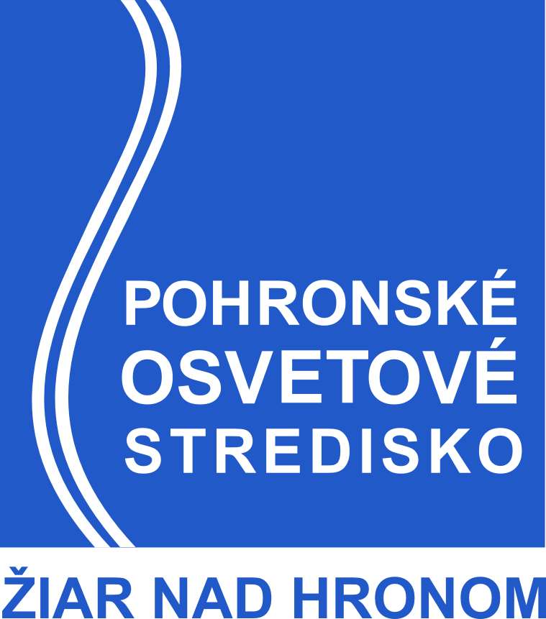

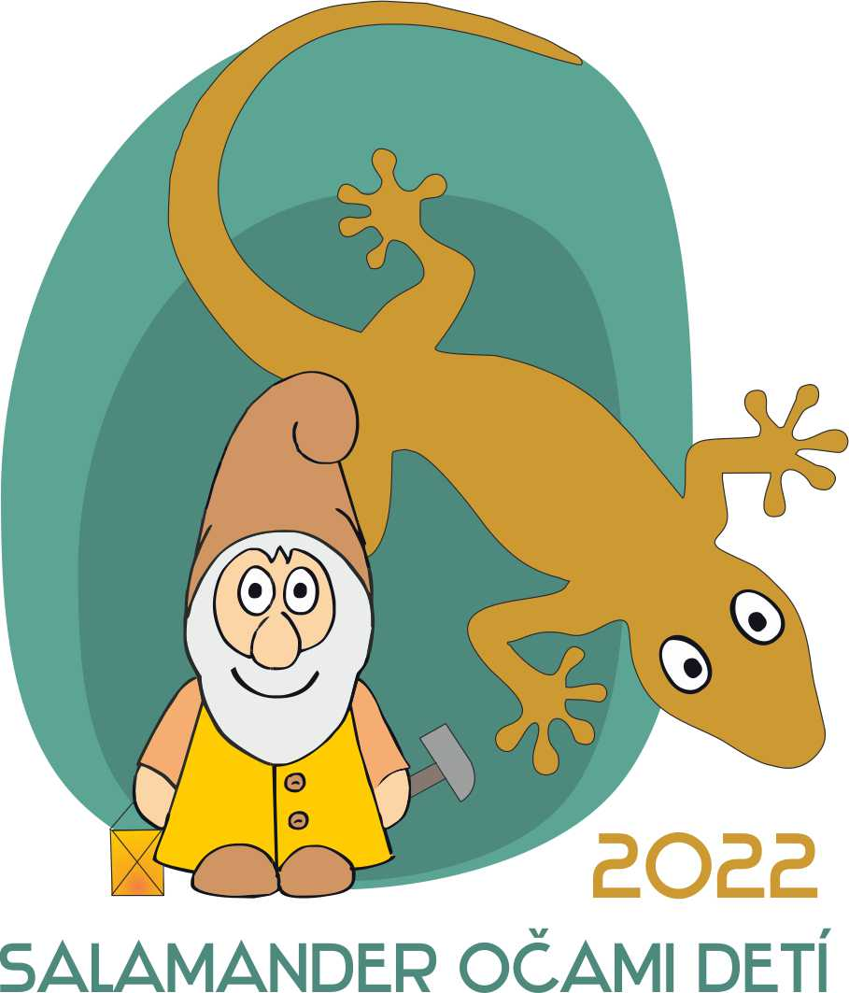
Prihláška do celoslovenskej súťaže
Salamander očami detí a mládeže 2022

Priezvisko a meno súťažiaceho:*

Dátum narodenia:*
Adresa:*

Škola:*

telefón:*
e-mail:*
súťažná kategória*  *) nehodiace sa prečiarknuť | výtvarná *)
 | literárna *)
Názov práce

Technika

Téma*

* povinný údaj

Dátum: Podpis zodpovednej osoby:

Účasťou na súťaži a vypísaním prihlášky vyjadrujem súhlas s podmienkami uvedenými v propozíciách súťaže a potvrdzujem, že súťažná práca je mnou vytvorený originál. Súčasne udeľujem súhlas so zverejnením mojej práce na stránkach www.osvetaziar.sk, použitím na ďalšie účely a so spracovaním mojich osobných údajov a fotodokumentácie pre potreby propagácie činnosti a dokumentačnej archivácie podľa zákona č. 18/2018 Z.z. Zákon o ochrane osobných údajov a o zmene a doplnení niektorých zákonov.

Vyplnenú prihlášku spolu so súťažnými prácami zašlite do 20.6. 2022 na adresu Pohronské osvetové stredisko, Dukelských hrdinov 321/21, 965 01, Žiar nad Hronom. Kontakt: Marcela Beňová, pos.banskastiavnicamail.com, tel. kontakt: 0907 920 296.

